项目名称：西安高新科技职业学院
单体名称：一、二、三号公寓楼
专 业： 给排水 计算书

审 核：
校 对：
设 计：

西安森科建筑工程设计咨询有限公司
2014年06月

一、设计依据：
1、《建筑给水排水设计规范》GB 50015-2003（2009年版）；
2、全国民用建筑工程设计技术措施节能专篇-给水排水（2007)
3、《自动喷水灭火系统设计规范》GBJ 50084-2001（2005 年版）；
4、《建筑设计防火规范》GB50016-2006;
《污水综合排放标准》（GB8978-1996）；
5、民用建筑工程节水设计标准（GB50555-2010）
6、其它现行的有关设计规范、规程和规定；
7、有关主管部门对方案设计的审查意见；
8、业主提出的设计要求；
9、建筑工种提供的图纸；
二、工程概况：
本工程位于陕西省高新科技职业学院泾河校区，建筑总面积14016.83m²。本建筑为三类宿舍楼，地上6层。地建筑总高度20.85m，耐火等级二级，抗震设防烈度8度，砖混结构。
1、用水量
最高日，最大时用水量计算书
按照建筑给水排水设计规范 （GB 50015-2009）进行计算
各用水部位统计结果如下:
用水部位 | 用水标准 | 单位 | 数量 | 用水时间 | 变化系数 | 用水量(立方米)
 |  |  |  |  |  | 最大日 | 最大时 | 平均时
宿舍(Ⅲ类、Ⅳ类) | 120.00 | L/人·d | 1572 | 24.0 | 3.20 | 188.64 | 25.15 | 7.86
空调补水 |  |  |  | 24.0 | 1.20 | 0.00 | 0.00 | 0.00
未预见水 | 按本表以上项目的10%计 |  |  |  |  | 18.86 | 2.52 | 0.79
合计 |  |  |  |  |  | 207.50 | 27.67 | 8.65

2、卫生器具当量:
器具名称 | 冷水(一个阀开) | 热水(一个阀开) | 同时 (二个阀开)
蹲便器 | 6.0 |  | 6.0
洗脸盆 | 0.5 | 0.5 | 0.75
小便器 | 0.5 |  | 0.5
拖布盆 | 2.0 |  | 2.0
淋浴器 | 0.5 | 0.5 | 0.75
坐便器 | 0.5
洗衣机 | 1
洗菜池 | 0.7 | 0.7 | 1
3、给水立管计算:
采用当量法计算
计算原理参照《建筑给水排水设计规范GB50015-2003》（2009年版），采用公共建筑采用当量法
基本计算公式 gN2.0α=gq 式中：
qg-计算管段的给水设计秒流量（L/s） Ng-计算管段的卫生器具给水当量总数
α-根据建筑物用途而定的系数：2.5
给水-中区给水系统一
系统名称:给水-给水系统一
建筑名称:学校
α 值:1.8
控制流速:DN15-DN20≤1.0m/s DN25-DN40≤1.2m/s DN50-DN70≤1.5m/s DN80-≤1.8m/s
管道材质:衬塑钢管 末端压力:0.050(MPa) 计算公式:有自闭冲洗阀公式
前编  号 | 后编  号 | 当量  (N) | 流量  (l/s) | 管径  (DN) | 流速  (m/s) | 坡度  (MPa/m) | 管长  (m) | α值 | 水损  (MPa) | 前压  (MPa) | 后压  (MPa)
1 | 2 | 1.25 | 1.35 | 40 | 1.19 | 0.00046 | 3.40 | 1.8 | 0.0015 | 0.0500 | 0.0515
2 | 3 | 2.50 | 1.60 | 50 | 0.81 | 0.00016 | 3.40 | 1.8 | 0.0006 | 0.0515 | 0.0521
3 | 4 | 3.75 | 1.80 | 50 | 0.92 | 0.00020 | 3.40 | 1.8 | 0.0007 | 0.0521 | 0.0528
4 | 5 | 5.00 | 1.90 | 50 | 0.97 | 0.00023 | 3.40 | 1.8 | 0.0008 | 0.0528 | 0.0536
5 | 6 | 6.25 | 2.00 | 50 | 1.02 | 0.00025 | 3.40 | 1.8 | 0.0008 | 0.0536 | 0.0544
6 | 7 | 7.50 | 2.09 | 50 | 1.06 | 0.00027 | 3.40 | 1.8 | 0.0009 | 0.0544 | 0.0553
低区供水系统压力=10+2+4+4+4+4=32米

热水计算：建筑物类型:宿舍、培训中心、招待所公共盥洗、淋浴室,热水定额:,用水单位数:1672,小时变化系数Kh=3.0,冷水温度5℃,热水温度60℃,小时耗热量:657302.80W,小时热水量:10450.50L/h.循环水量:3391.07L/h.
三、排水系统
1、卫生器具排水当量：
器具名称 | 排水当量 | 排水流量
蹲便器 | 4．5 | 1.50
洗脸盆 | 0.75 | 0.25
小便器 | 0.3 | 0.1
拖布盆 | 0.33 | 1
淋浴器 | 0.45 | 0.15
坐便器 | 6 | 2
洗衣机 | 1.5 | 0.5
洗菜池 | 3 | 1
2、设有通气的塑料排水立管的最大排水能力
排水管管径 | 伸顶通气立管（L/S） | 有专用通气立管（L/S）
50 | 1．2 | -
75 | 3.0 | -
90 | 3.8 | -
110 | 5.4 | 10
125 | 7.5 | 16
160 | 12.0 | 28
3、排水立管流量计算
住宅、宿舍(Ⅰ、Ⅱ类)、旅馆、宾馆、酒店式公寓、医院、疗养院、幼儿园、养老院、办公楼、商场、图书馆、书店、客运中心、航站楼、会展中心、中小学教学楼、食堂或营业餐厅等建筑生活排水管道设计秒流量，应按下式计算：Qp=0.12α+q_{max}
Qp-计算管段排水设计秒流量L/S Np-计算管段卫生器具排水当量总数
α-根据建筑物用途而定的系统 q_{max}-计算管段上最大一个卫生器具的排水流量L/S
系统名称:污水-污水系统一
建筑名称:集体宿舍、旅馆和其它公共建筑的盥洗室和厕所间
立管通气:仅有伸顶通气管 横管类型:无环形通气管
α 值:2.5 管道材质:排水塑料管
最大的一个卫生洁具的排水流量:1.5(l/s)
前编  号 | 后编  号 | 当量  (Ng) | 流量  (l/s) | 管径  (DN) | 充满度  h/D | 流速  (m/s) | 坡度  (m/m)
1 | 2 | 44.00 | 3.49 | 110
2 | 3 | 88.00 | 4.31 | 110
3 | 4 | 132.00 | 4.95 | 110
4 | 5 | 176.00 | 5.48 | 125
5 | 6 | 220.00 | 5.95 | 125
6 | 7 | 264.00 | 6.37 | 125 | 0.400 | 1.55 | 0.026
四、消防系统
计算原理参照《全国民用建筑工程设计技术措施2009》，《建筑给水排水工程》（中国建筑工业出版社）
基本计算公式
1、最不利点消火栓流量：
$q_{\text{xh}}=\sqrt{{\text{BH}}_{q}}$
式中：q_{xh} -- 水枪喷嘴射出流量(L/s) （依据规范需要与水枪的额定流量进行比较，取较大值）
B -- 水枪水流特性系数
H_{q} -- 水枪喷嘴造成一定长度的充实水柱所需水压（mH₂ O）
2、最不利点消火栓压力：
$H_{\text{xh}}=h_{d}+H_{q}+H_{\text{sk}}=A_{d}L_{d}q_{\text{xh}}^{2}+\frac{q_{\text{xh}}^{2}}{B}+2$
式中：H_{xh} -- 消火栓栓口的最低水压(0.010MPa)
h_{d} --消防水带的水头损失(0.01MPa)
h_{q} -- 水枪喷嘴造成一定长度的充实水柱所需水压(0.01MPa)
A_{d} -- 水带的比阻
L_{d} -- 水带的长度(m)
q_{xh} -- 水枪喷嘴射出流量(L/s)
B-水枪水流特性系数
H_{sk} -- 消火栓栓口水头损失，宜取0.02Mpa
3、次不利点消火栓压力：
$H_{\text{xh}次}=H_{\text{xh}最}+h_{\text{层高}}+h_{f+j}$
式中：H_{层高} -- 消火栓间隔的楼层高(m)
H_{f+j} -- 两个消火栓之间的沿程、局部水头损失(m)
4、次不利点消火栓流量：
$q_{\text{xh}次}=\sqrt{\frac{H_{\text{xh}次}−2}{A_{d}L_{d}+\frac{1}{B}}}$
（依据规范需要与水枪的额定流量进行比较，取较大值）
5、流速V：
$v=\frac{4q_{\text{xh}}}{{πD}_{j}^{2}}$
式中：q_{xh} -- 管段流量L/s
D_{j} -- 管道的计算内径（m）
6、水力坡降：
$i=0\text{.}\text{00107}\frac{v^{2}}{d_{j}^{1\text{.}3}}$
式中：i -- 每米管道的水头损失（mH₂0/m）
V -- 管道内水的平均流速（m/s）
D_{j} -- 管道的计算内径（m）
7、沿程水头损失：
$h_{\text{沿程}}=i×L$
式中：L -- 管段长度m
8、局部损失（采用当量长度法）：
$h_{\text{局部}}=i×L$(当量)
式中：L(当量) -- 管段当量长度，单位m(《自动喷水灭火系统设计规范》附录C)

计算参数：
水龙带材料：麻织
水龙带长度：25m
水龙带直径：65mm
水枪喷嘴口径：19mm
充实水柱长度：13 m

管段名称 | 起点压力mH2O | 管道流量L/s | 管长m | 当量长度 | 管径mm | 水力坡降mH2O/m | 流速m/s | 损失mH2O | 终点压力mH2O
1-2 | 23.77 | 5.42 | 0.25 | 0.00 | 65 | 0.085 | 1.54 | 0.27 | 24.04
2-3 | 24.04 | 5.42 | 0.54 | 1.80 | 65 | 0.085 | 1.54 | 0.20 | 24.24
3-4 | 24.24 | 5.42 | 3.40 | 3.10 | 100 | 0.008 | 0.63 | 3.45 | 27.69
4-5 | 27.69 | 5.42 | 3.40 | 0.00 | 100 | 0.008 | 0.63 | 3.43 | 31.12
5-6 | 31.12 | 5.42 | 3.40 | 0.00 | 100 | 0.008 | 0.63 | 3.43 | 34.54
6-7 | 34.54 | 5.42 | 3.40 | 0.00 | 100 | 0.008 | 0.63 | 3.43 | 37.97
7-8 | 37.97 | 5.42 | 1.56 | 0.00 | 100 | 0.008 | 0.63 | 1.57 | 39.55
8-9 | 39.55 | 5.42 | 2.34 | 0.00 | 100 | 0.008 | 0.63 | 0.02 | 39.56
9-10 | 39.56 | 5.42 | 2.87 | 3.10 | 100 | 0.008 | 0.63 | 0.05 | 39.61
10-11 | 39.61 | 5.42 | 4.00 | 3.10 | 100 | 0.008 | 0.63 | 4.06 | 43.67
11-12 | 43.67 | 5.42 | 1.72 | 3.10 | 100 | 0.008 | 0.63 | 0.04 | 43.71

计算结果:
入口压力:43.71 米水柱

（六）、灭火器配置：
该建筑灭火器配置场所按轻危险级，A类及带电火灾考虑设置灭火器。配置基准为100m2/A。
地上建筑计算单元的最小需配灭火级别应按下式计算：
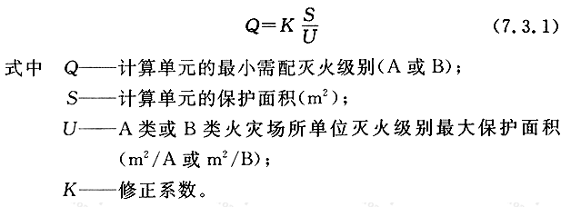
计算单元中每个灭火器设置点的最小需配灭火级别应按下式计算：
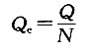
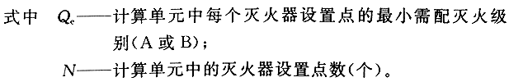
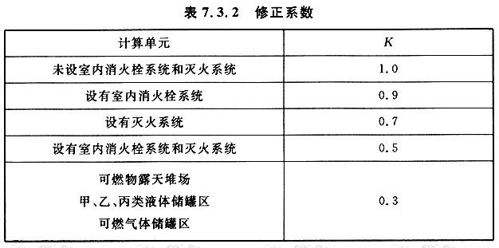
计算结果：每层灭火器设置于消火栓箱内，每个消火栓箱内放置手提式磷酸氨盐干粉灭火器3具(每具4Kg)。

